Exercícios: Estatística Descritiva e Exploratória

Disciplina: Matemática Aplicada a Computação

Para encerrar o primeiro tema de estudo, e relembrar tudo o que foi aprendido, você deverá responder os exercícios abaixo.

Exercício 1
1 - O gráfico abaixo apresenta uma distribuição de frequências dos salários (em reais) de 398 engenheiros com mais de 2 anos de formados. Os intervalos das classes são fechados à esquerda e abertos à direita.
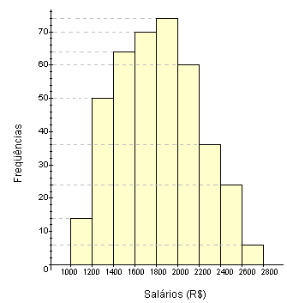
Com base no gráfico, determine:
- A amplitude total dos dados observados;
  - 2800 - 1000 = 1800
- A amplitude de cada classe;
  - 200
- O limite inferior da oitava classe;
  - 2400
- O ponto médio da quinta classe;
  - 1900
- A frequência da terceira classe;
  - 64
- O número de pessoas cujo salário não atinge R$ 1800,00;
  - 14+50+64+70 = 198 pessoas
- O número de pessoas cujo salário está entre R$ 1600,00 (inclusive) e R$ 2400,00 (exclusive);
  - 70 +74+60+36 = 240
- A classe da pessoa cujo salário é maior ou igual ao salário de 145 pessoas
  - Quarta classe

Exercício 2
2 - Numa pesquisa realizada com 100 funcionários de uma empresa, levantou-se o número de filhos que cada um possui: (Bussab, & Morettin, 2004)

Número de filhos | 0 | 1 | 2 | 3 | 4 | 5 | Mais que 5
Frequência de funcionários | 17 | 20 | 28 | 19 | 7 | 4 | 5

- Qual a mediana do número de filhos?
  - N+1/2 = 101/2 => mediana = 2
- Qual a moda?
  - 2
- Qual procedimento poderia ser utilizado para encontrar a média? Qual seria a média nesse caso?
  - Não achei nem no livro nem na internet como calcular se não tenho um limite no maior que 5

Exercício 3

3 - Para conhecer o hábito de leitura e estudo das famílias de seus funcionários, uma empresa decidiu pesquisar quantos livros eles possuem em sua biblioteca particular. Para tanto, a empresa tomou uma amostra de 50 dos seus 320 funcionários e obteve as seguintes quantidades de livros por família (rol):

2 | 2 | 3 | 10 | 13 | 14 | 15 | 15 | 16 | 16
18 | 18 | 20 | 21 | 22 | 22 | 23 | 24 | 25 | 25
26 | 27 | 29 | 29 | 30 | 32 | 36 | 42 | 44 | 45
45 | 46 | 48 | 52 | 58 | 59 | 61 | 61 | 61 | 65
66 | 66 | 68 | 75 | 78 | 80 | 89 | 90 | 92 | 97

- Use cinco classes e construa uma tabela de distribuição de frequências (o limite inferior da primeira classe deve ser 2 – o qual deve entrar na contagem da frequência da primeira classe).
2|-21 | 13
21|-40 | 14
40|-59 | 8
59|-78 | 9
78|-|97 | 6

- Qual a melhor medida de tendência central a ser utilizada para resumir os dados? Justifique calculando as medidas a partir do rol dos dados.
Média = 40,42 DV = 26,07
26/40 = 65% > 30 ou seja a mediana é a medida central mais indicada

